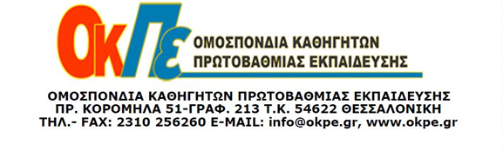
Θεσσαλονίκη 03-11-2022
ΔΕΛΤΙΟ ΤΥΠΟΥ
ΓΕΝΙΚΗ ΠΑΝΕΛΛΑΔΙΚΗ ΑΠΕΡΓΙΑ 9 του Νοέμβρη 2022
Το Δ.Σ. της Ομοσπονδία Καθηγητών Πρωτοβάθμιας Εκπαίδευσης (Ο.Κ.Π.Ε.) αποφάσισε ομόφωνα, να συμμετέχει στην Πανελλαδική Απεργία της Α.Δ.Ε.Δ.Υ., που θα πραγματοποιηθεί στις 09/11/2022, με κυρίαρχο αίτημα:
«Αυξήσεις ΤΩΡΑ στους μισθούς μας για να ζούμε με αξιοπρέπεια»
ΟΛΕΣ ΚΑΙ ΟΛΟΙ ΜΑΖΙ ΔΙΕΚΔΙΚΟΥΜΕ:
- Αυξήσεις στους μισθούς μας, τουλάχιστον ίσες με την αύξηση του πληθωρισμού.
- Κατάργηση της εισφοράς αλληλεγγύης όπως έγινε και στον ιδιωτικό τομέα.
- Ξεπάγωμα της διετίας 2016 – 17 για μισθολογική εξέλιξη.
- Αφορολόγητο στις 12.000 ευρώ
- Επαναφορά 13ου – 14ου μισθού
- Αύξηση και επέκταση του επιδόματος επικίνδυνης και ανθυγιεινής εργασίας.
- Στήριξη του ΕΣΥ με γενναία χρηματοδότηση. Μέτρα υγιεινής και ασφάλειας στους χώρους εργασίας και στα σχολεία.
- Μείωση του αριθμού των μαθητών στο 1:15.
- Κατάργηση του Νόμου Χατζηδάκη (Ν4808/21) για τα εργασιακά, και επαναφορά του Ν.1264/82.
- Προσλήψεις μόνιμου προσωπικού για να καλυφθούν τα χιλιάδες οργανικά κενά που υπάρχουν στο Δημόσιο, ιδιαίτερα στους τομείς της Υγείας, της Παιδείας, της Κοινωνικής Ασφάλισης κ.ά.
ΟΛΕΣ και ΟΛΟΙ στην ΑΠΕΡΓΙΑ την Τετάρτη 9 Νοεμβρίου 2022

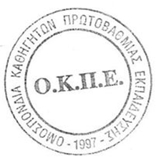
Το Δ.Σ. της Ο.Κ.Π.Ε.

